郫县东大街店金牌店员管静个人业绩

（主 要 事 迹100字以内）

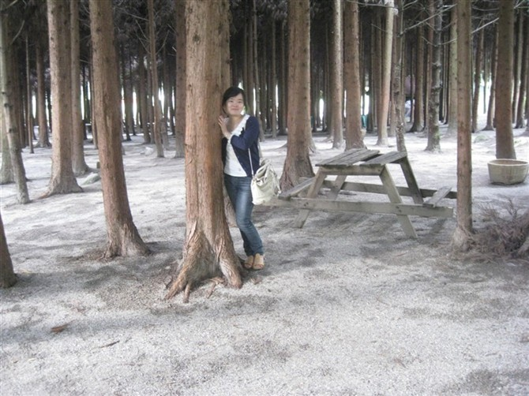

插入生活照片

1)日常工作中，全力协助店长完成门店上的各项工作，如季度盘点，根据盘点数据作出合理的分析，并在系统中做报损报溢操作。2）负责门店pop书写工作，对应季品种和考核单品及大型促销活动起到良好的宣传，对销售也有明显的促进作用。3）重点任务品种天胶迄今个人销售为19盒，在门店排名前列。在我店从8月实行末位淘汰制以来，截至2013.12月，总销售额为33万，个人销售为9.09万。4）店长休婚假期间，担任代理店长工作，代理店上人员做好基础工作同时提升销售。5）响应公司号召、听从领导安排、对每一项工作都附有高度的热情，且工作完成后也受到了高度的好评。6）听从店长安排，积极配合店长处理店上的突发事情及公司安排的事情，积极参与店上举行的各项活动，以店长为中心团结一心，为本店销售额的提升而不断努力奋斗。

